由于折线上过每一个点切线的斜率都是一定的3，而且
根据下凸函数斜率的单调性，如果在检查点Pt 时找到了折线上的已知一个切点
A，那么A以前的所有点都可以删除了：过这些点的切线斜率一定小于已知最优
解，不会做出更大的贡献了
这显然是错的 如下图
////////////////////本人太笨 经Arios大神指教 如醍醐灌顶 这种情况的确不会影响最大值
///////////////////感谢Arios大神!
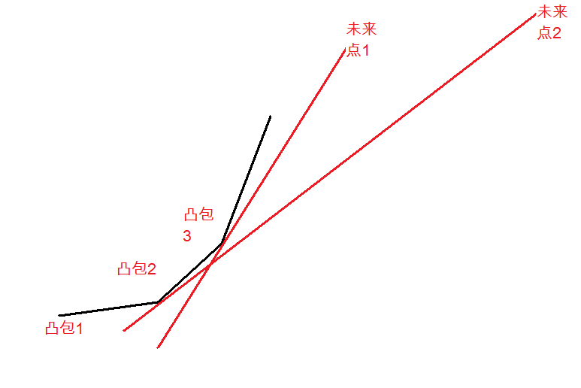
如果在做未来点1的时候 看到决策切点是3 就将凸包上的1,2个点弹出 那么到未来点2的时候就找不到决策最优点了

